Отделение физическое
Задание 8 класс, физика
Задание Ф8-3
semiond54@gmail.com
№1. Пусть один заряд увеличился в 4 раза, а другой уменьшился в 2 раза. Найдите отношение сил, действующих между ними в первом и во втором случае.
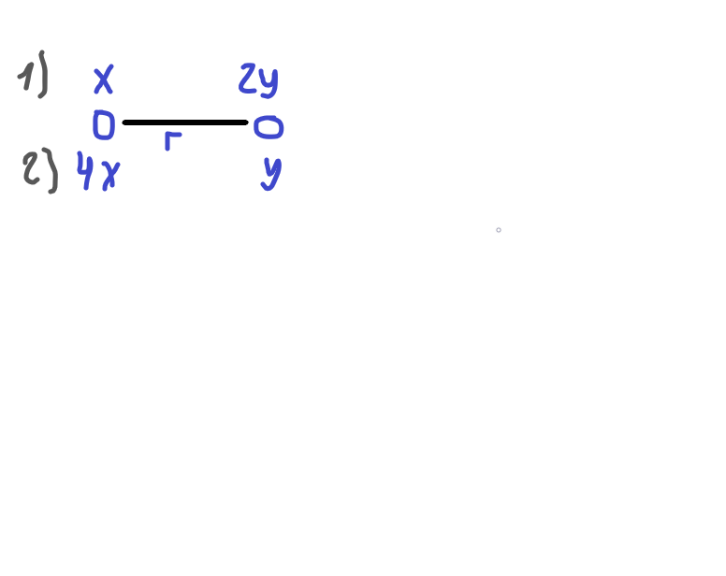
Сначала запишем силу для первого случая $F_{1}=k\frac{2xy}{r^{2}}$
Теперь для второго случая $F_{2}=k\frac{4xy}{r^{2}}$
Тогда $\frac{F_{1}}{F_{2}}=\frac{k\frac{2xy}{r^{2}}}{k\frac{4xy}{r^{2}}}=\frac{1}{2}$

№2. Расстояние электрона от ядра атома водорода r = ${10}^{-10}м$ . Найти силу электростатического взаимодействия электрона с протоном ядра.
$q_{протона}=1,06*{10}^{-19}Кл$
$q_{электрона}=1,602*{10}^{-19}Кл$
F=$k\frac{q_{протона}q_{электрона}}{r^{2}}$
F=$\frac{9*{10}^{9}*1,06*1,602*{10}^{-19}*{10}^{-19}}{{10}^{-10}*{10}^{-10}}$=$\frac{15,28308*{10}^{-29}}{{10}^{-20}}=15,28308*{10}^{-9}Н$

№3. Два положительных точечных заряда 4q и q закреплены на расстоянии r друг от друга. Где нужно расположить заряд $q_{0}$, чтобы он находился в равновесии?
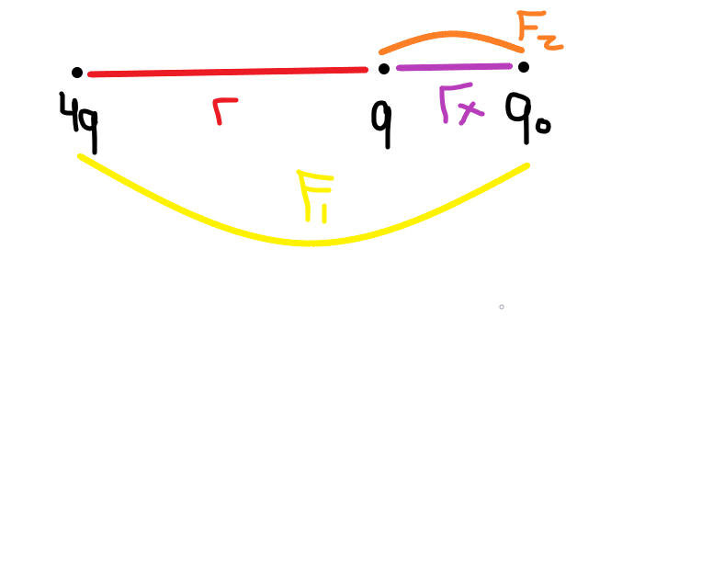
$F_{1}=\frac{k*4q*q_{0}}{r+r_{x}}$
$F_{2}=\frac{k*q*q_{0}}{r_{x}}$
|$F_{1}$|=|$F_{2}$|
$\left|\frac{k*4q*q_{0}}{r+r_{x}}\right|=|\frac{k*q*q_{0}}{r_{x}}|$
Откуда 3$r_{x}$=r
$r_{x}=\frac{r}{3}$

№4. Что собой представляет дважды ионизованный атом гелия? Каков его заряд?
Ионизация — это Превращение нейтральных атомов или молекул в ионы.
Ион – это электрически заряженная частица
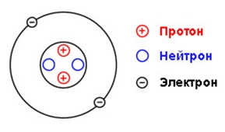
У атома гелия только 2 электрона. Если его ионизировать дважды получится ядро гелия(альфа-частица). Его заряд положительный -> 2*1,6*${10}^{-19}$Кл

№5. Два одинаковых маленьких металлических шарика, имеющих заряды $q_{1}$=5 нКл и $q_{2}$= 2нКл , расположены на расстоянии r = 30 см см друг от друга. Шарики на короткое время соединяют проводящей проволокой. Какими зарядами $Q_{1}, Q_{2}$после этого будут обладать шарики? Найдите силу их взаимодействия.
При соприкосновении заряды распределятся поровну, тогда $Q_{1}=Q_{2}=Q$
$Q=\frac{q_{1}+q_{2}}{2}=3,5нКл=3,5*{10}^{-9}Кл$
F=$\frac{k{*Q}^{2}}{r}=\frac{9*{10}^{9}*3,5*3,5*{10}^{-18}}{0,3}=\frac{110,25*{10}^{-9}}{0,3}=3,675*{10}^{-7}Н$

№6. Два небольших шарика — один положительного заряда $q_{1}$= 20 нКл , а второй отрицательного заряда $q_{2}$= -10 нКл расположены на расстоянии R = 1м друг от друга. Шарики на короткое время соединяют проводящей проволокой. На каком расстоянии r друг от друга надо расположить шарики, чтобы модули сил взаимодействия в обоих случаях были равны?
При соприкосновении заряды распределятся поровну, $Q=\frac{20+(-10)}{2}$=5нКл
$\frac{k*q_{1}*|q_{2}|}{R}$=$\frac{k{*Q}^{2}}{r}$
$q_{1}*\left|q_{2}\right|=\frac{Q^{2}}{r}$
200=$\frac{25}{r}$
r=0,125м

№7. В одной точке на двух одинаковых нитях длины l подвешены небольшие металлические шарики массы m каждый. Какие одинаковые заряды q нужно поместить на шарики, чтобы система образовала равносторонний треугольник?

№8. Два одинаковых шарика массы m подвешены на нити так, как показано на рисунке. Расстояние между шариками l. Найдите силы натяжения нитей, если шарикам сообщили одинаковые положительные заряды q, а в точке подвеса, отстоящей от верхнего шарика на расстояние L, поместили заряд Q того же знака.
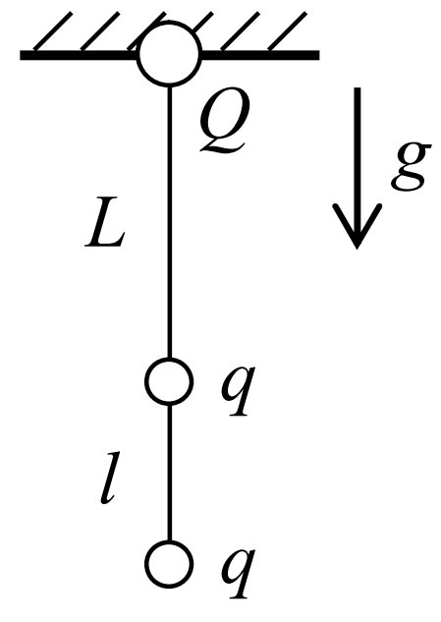
$F_{тяж}=mg$
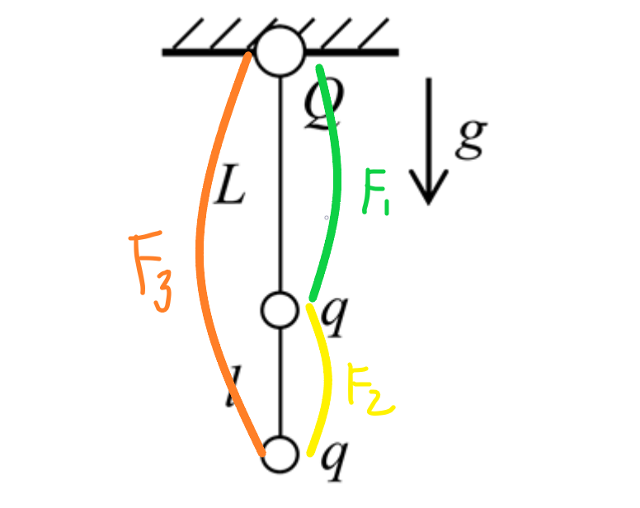
$F_{1}=\frac{kqQ}{L}$
$F_{2}=\frac{kq^{2}}{l}$
$F_{3}=\frac{kqQ}{l+L}$
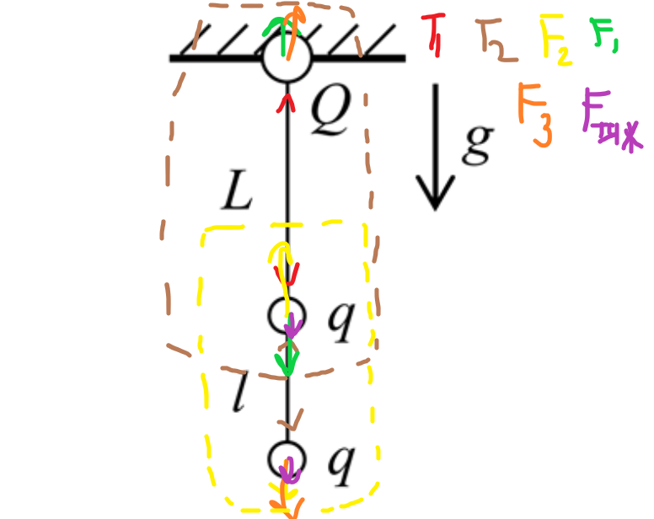
$F_{2}$ не надо учитывать, так как это противоположно направленные силы, которые никак не повлияют на $T_{1}$
$T_{1}=2mg+\frac{kqQ}{L}+\frac{kqQ}{l+L}$
$F_{1}$ не надо учитывать, так как это противоположно направленные силы, которые никак не повлияют на $T_{2}$
$T_{2}=mg+\frac{kq^{2}}{l}+\frac{kqQ}{l+L}$

